**关于强化开发区工程建设项目“区域评估+告知承诺制”应用的通知**

发布时间： 2023-11-17    来源： 邓州市水利局    [【打印页面】](http://www.dengzhou.gov.cn/dzsslj/zwgk/webinfo/2023/11/javascript:window.print()" \t "http://www.dengzhou.gov.cn/dzsslj/zwgk/webinfo/2023/11/_self)     [【关闭页面】](http://www.dengzhou.gov.cn/dzsslj/zwgk/webinfo/2023/11/1695967305300031.htm)

[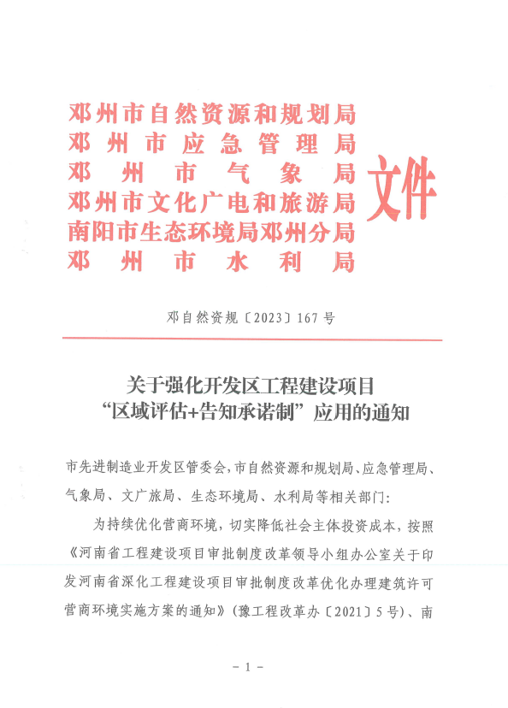](http://www.dengzhou.gov.cn/dzsslj/rootimages/2023/11/17/1695967305300031-1695967305302499.png" \t "http://www.dengzhou.gov.cn/dzsslj/zwgk/webinfo/2023/11/_blank)

[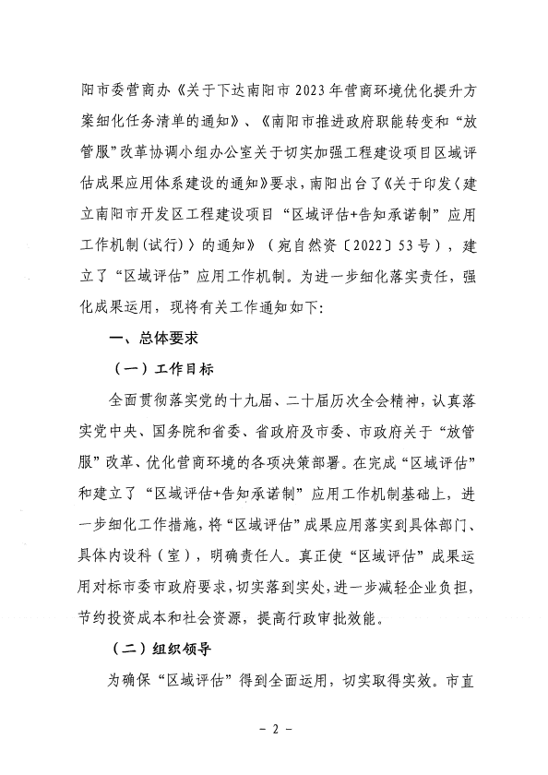](http://www.dengzhou.gov.cn/dzsslj/rootimages/2023/11/17/1695967305300031-1695967305304309.png)

[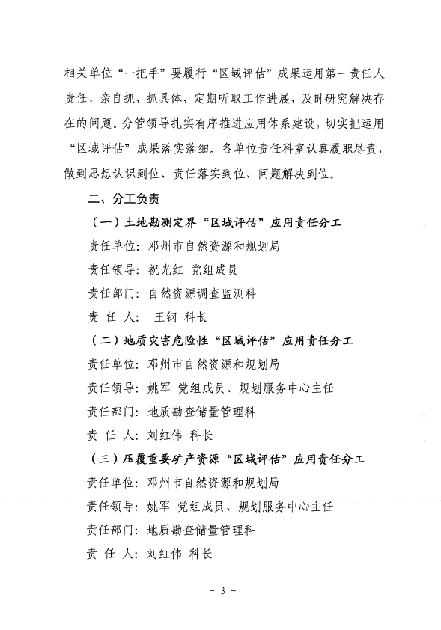](http://www.dengzhou.gov.cn/dzsslj/rootimages/2023/11/17/1695967305300031-1695967305305895.png)

[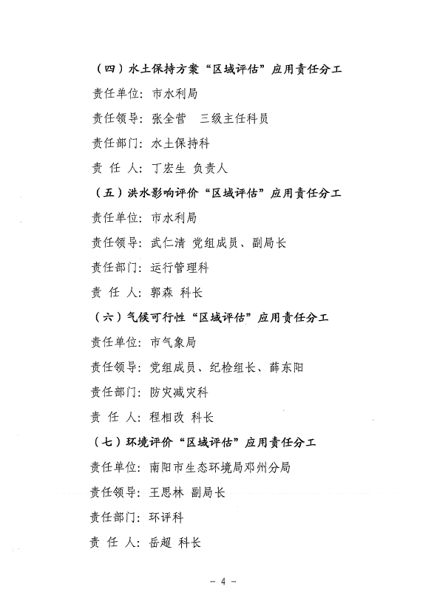](http://www.dengzhou.gov.cn/dzsslj/rootimages/2023/11/17/1695967305300031-1695967305306423.png)

[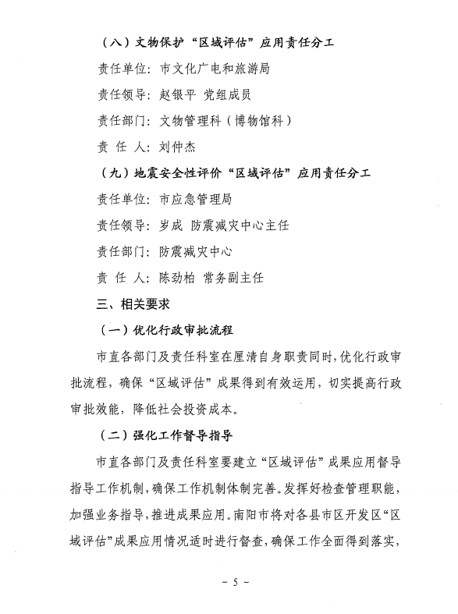](http://www.dengzhou.gov.cn/dzsslj/rootimages/2023/11/17/1695967305300031-1695967305307399.png)

[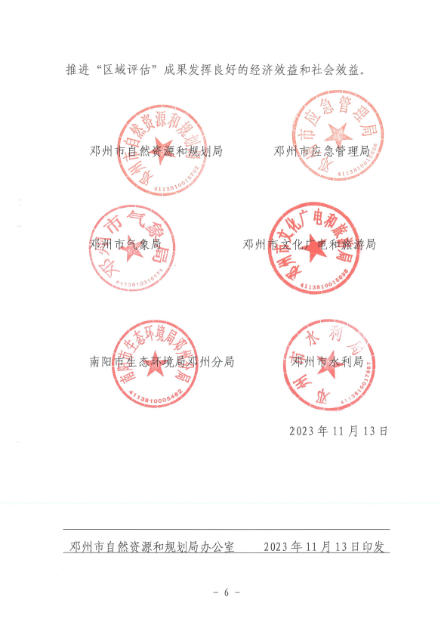](http://www.dengzhou.gov.cn/dzsslj/rootimages/2023/11/17/1695967305300031-1695967305308642.png)